ZADANIA ZREALIZOWANE PRZEZ
WYDZIAŁ BUDOWLANO – INWESTYCYJNY
2015 r.

I. INWESTYCJE

- Budowa ul. Brzoskwiniowej.
Wykonawca:„MARBRUK”Sp.zo.o. ul. Długa 1, Charzykowy
Całkowity koszt inwestycji wynosi 941.679,02 zł
Odbiór końcowy- 30.07. 2015r.
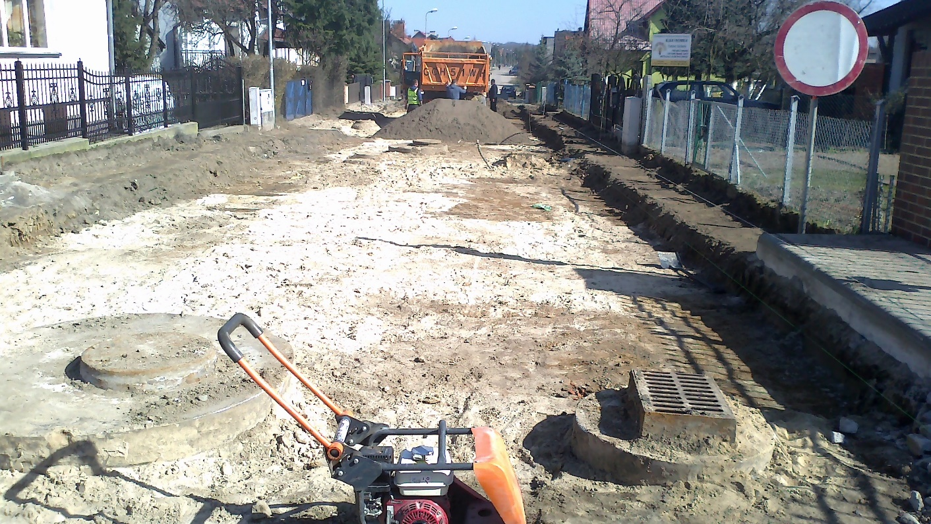

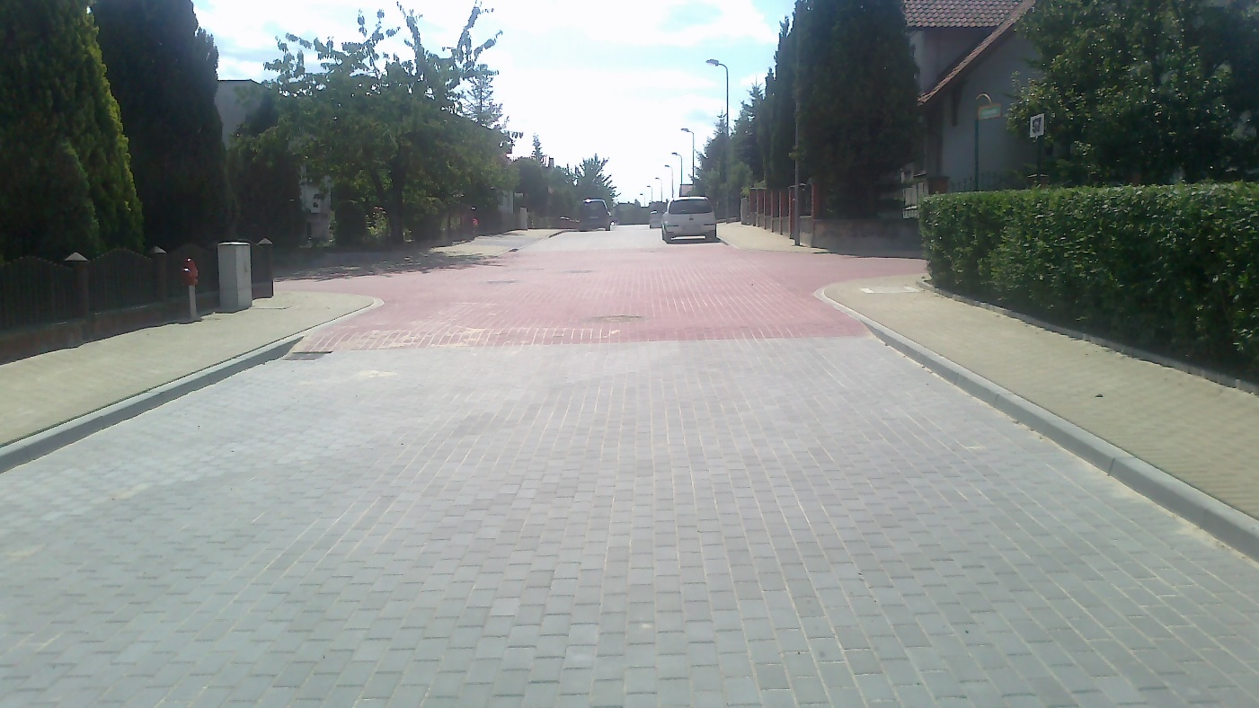

- Budowa ul. Waryńskiego.
Wykonawca: „MARBRUK” Sp. z o. o. ul. Długa 1, Charzykowy
Całkowity koszt inwestycji wynosi 643.657,50 zł
Odbiór końcowy – 31.07. 2015r.
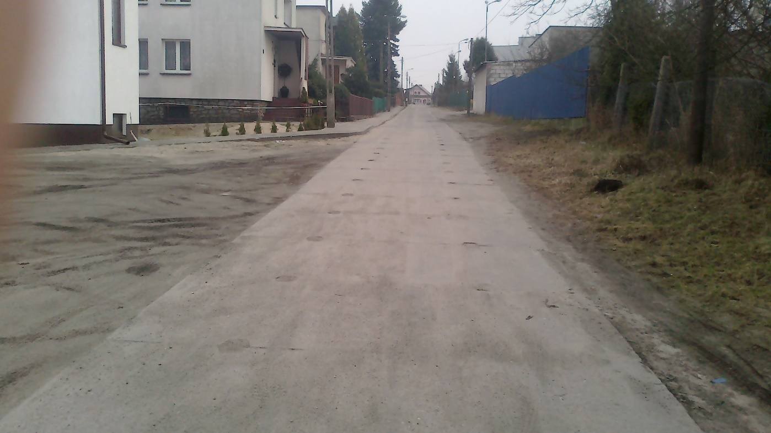

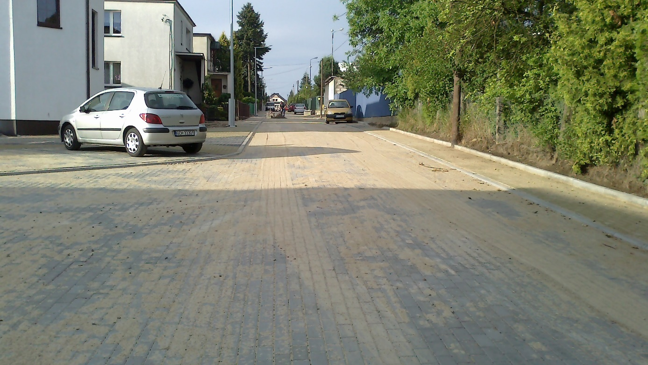

- Przebudowa Placu Piastowskiego.
Wykonawca: Instalacje Sanitarne i Grzewcze Grzegorz Narloch, ul. Sportowa 2, 89-632 Brusy
Całkowity koszt inwestycji 1.050.892,89 zł
Odbiór końcowy – 15.10.2015r
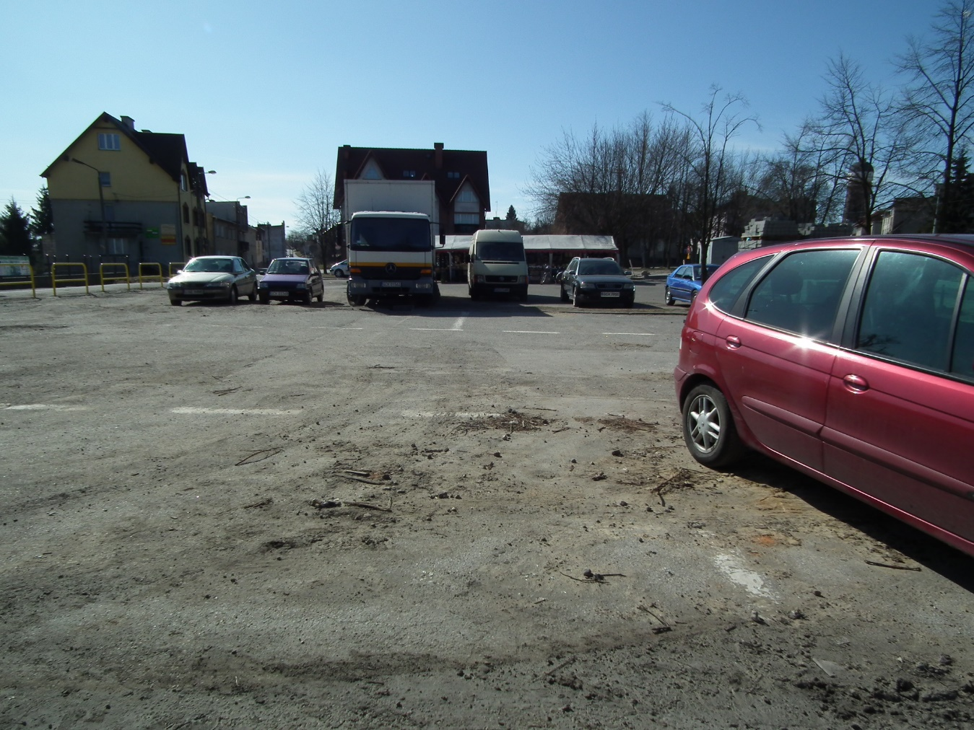

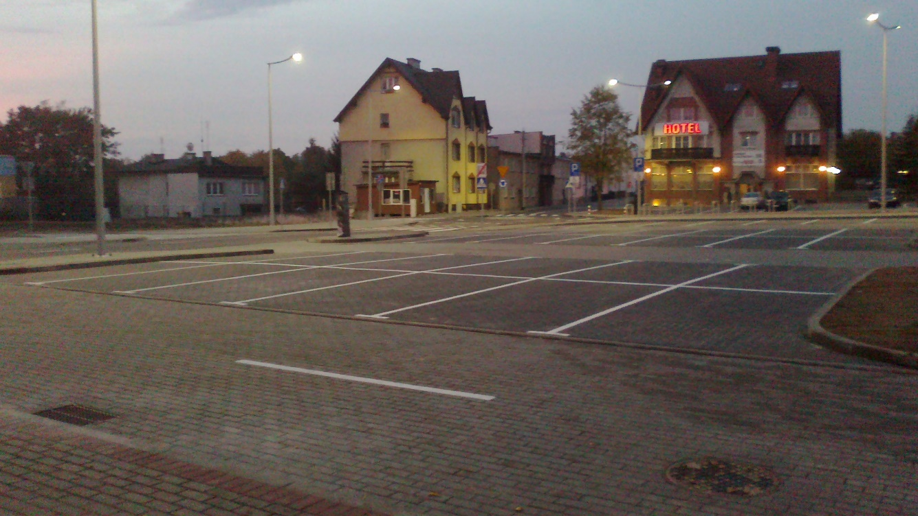

- Przebudowa urządzeń i obiektów na stadionie miejskim przy ulicy Mickiewicza
w Chojnicach
Wykonawca PRZEMBUD GDAŃSK S.A. ul. Litewska 15, 80-719 Gdańsk
Wartość inwestycji: 4.319.163,27 zł
Odbiór końcowy: 08.09.2015 r.

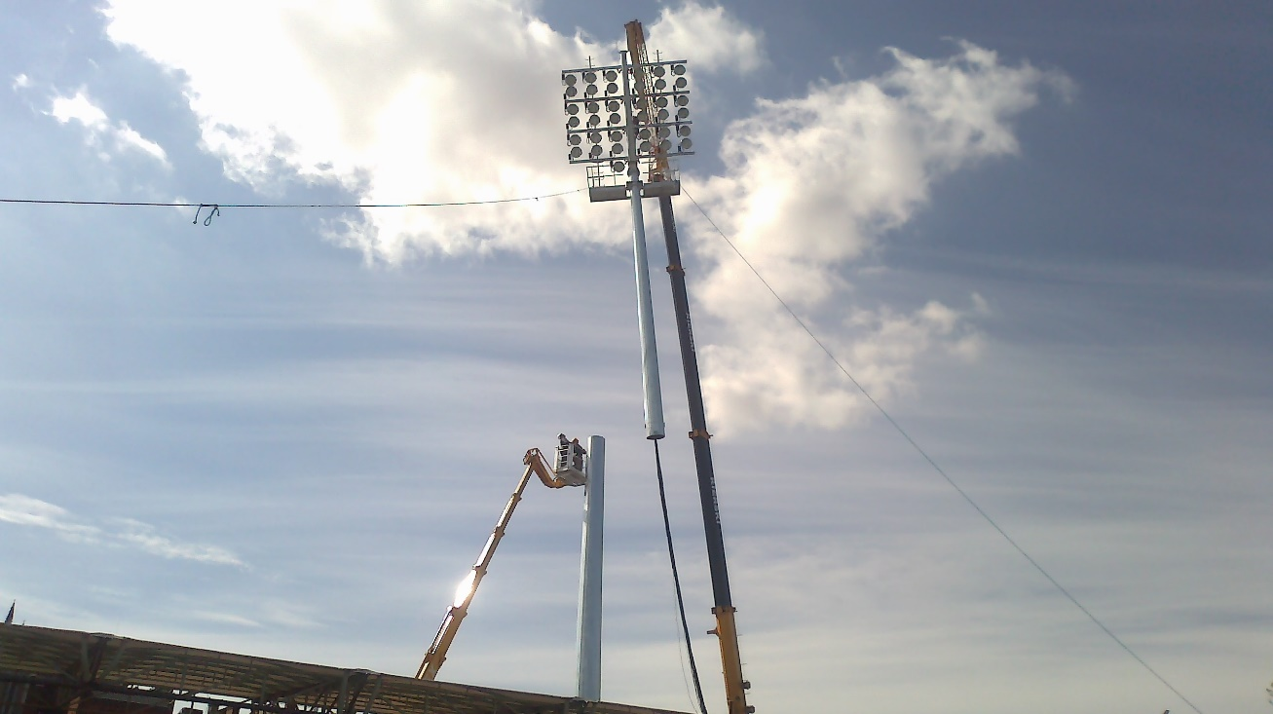

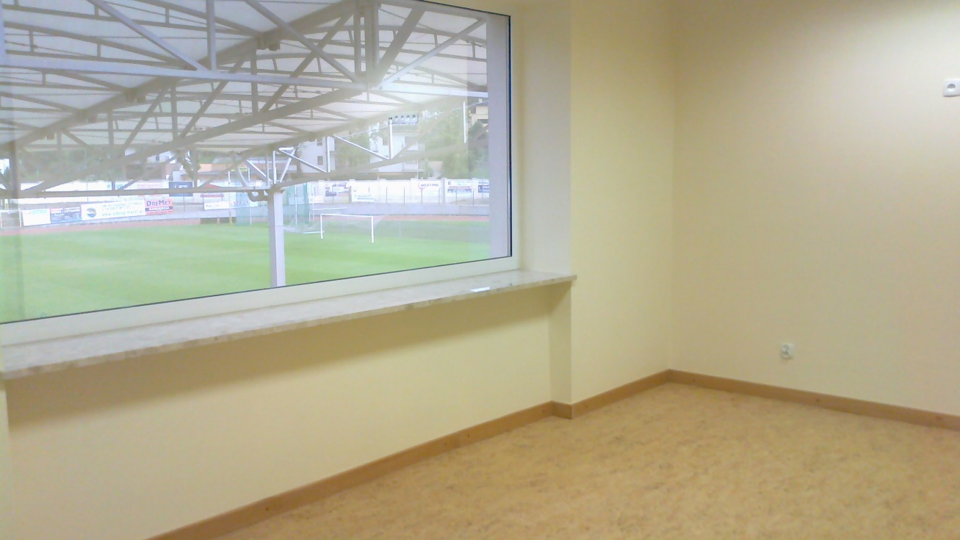

5.Budowa placu wraz z urządzeniami do ćwiczeń siłowych na świeżym powietrzu
w Parku 1000-lecia.
Projektant: Pracownię Projektową Zdzisław Kufel ul. Sukienników, 89-600 Chojnice. Wykonawcą „MIZAN”, S. Ossowski, ul. Burzyńskiego 10A, 80- 462 Gdańsk.
Wartość inwestycji: 124 229,00 zł.
Odbiór końcowy: 26.06.2015 r.

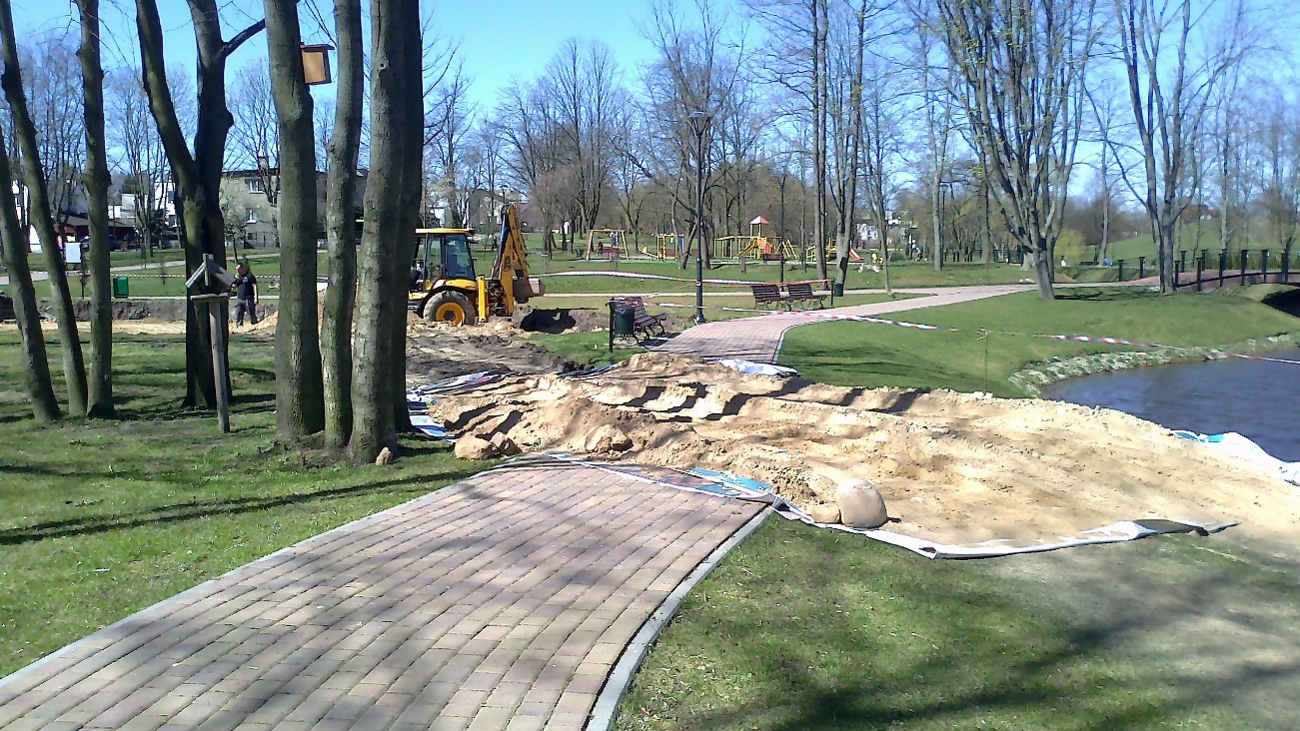

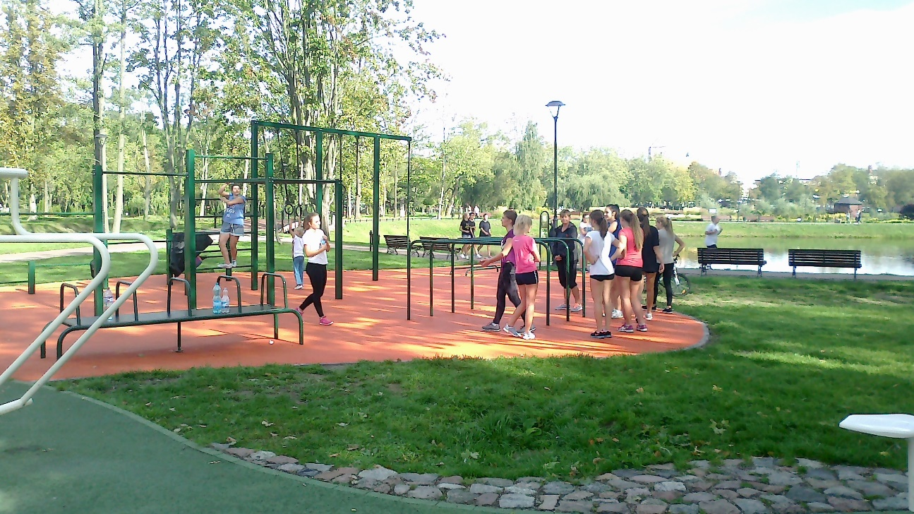

6.Budowa skateparku.
Projektant: Pracownię Projektową Zdzisław Kufel, ul. Sukienników, 89-600 Chojnice.
Wykonawca: Bullait, ul. Okulickiego 13/21, 82-300 Elbląg
Całkowity koszt: 579.312,40 zł.
Odbiór prac: 22.10.2015 r.

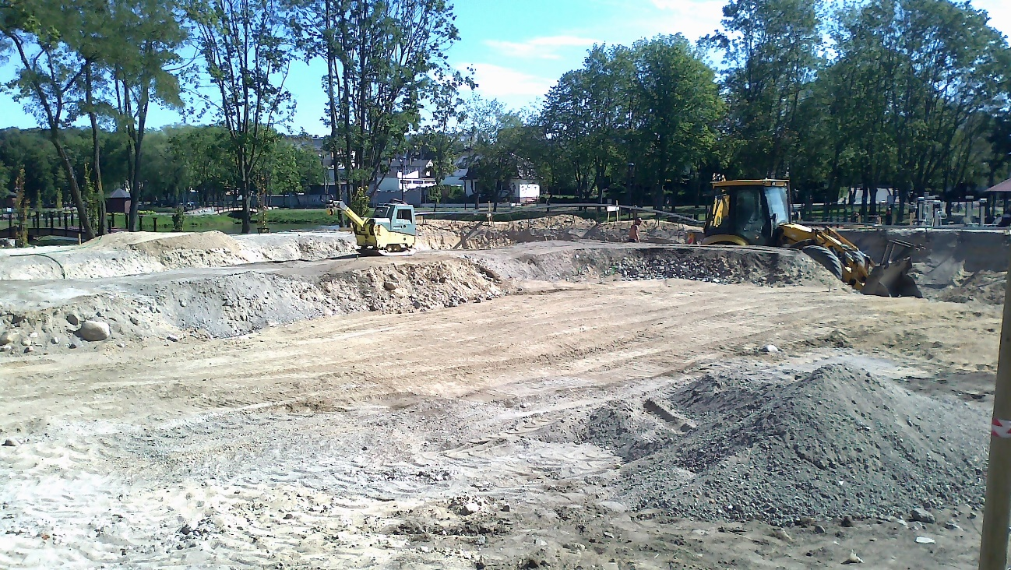

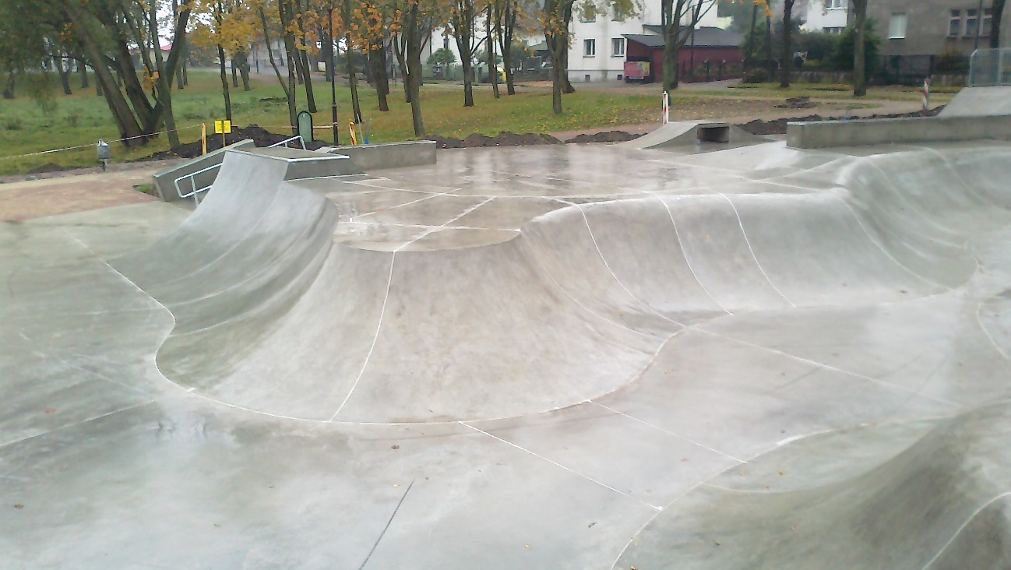

II.REMONTY W SZKOŁACH

Szkoła Podstawowa Nr 1 w Chojnicach
Remont pomieszczeń kuchennych w budynku Szkoły Podstawowej Nr 1
całkowity koszt 118.301,70 zł brutto
Odbiór końcowy 23.09.2015r
Zakupiono również zmywarkę z funkcją wyparzania, obieraczkę do ziemniaków, opiekacz, wymieniono blaty i szafki kuchenne
Wykonawca: Zakład Budowlany Andrzej Włoch Chojnice, ul.14 Lutego 12

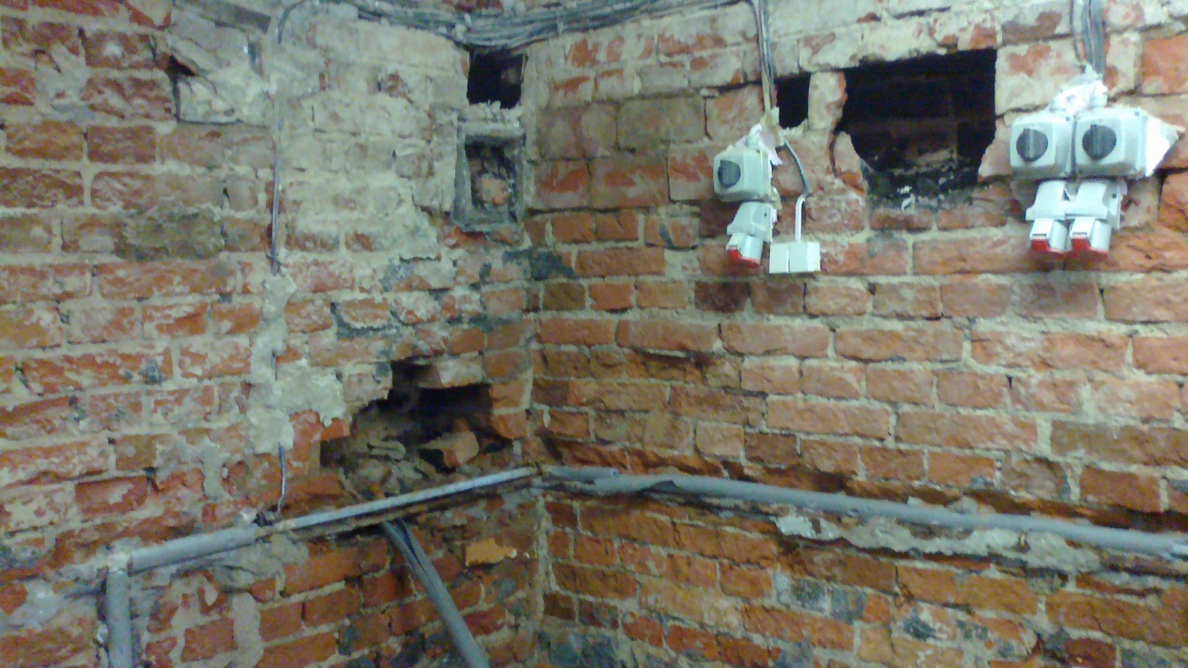

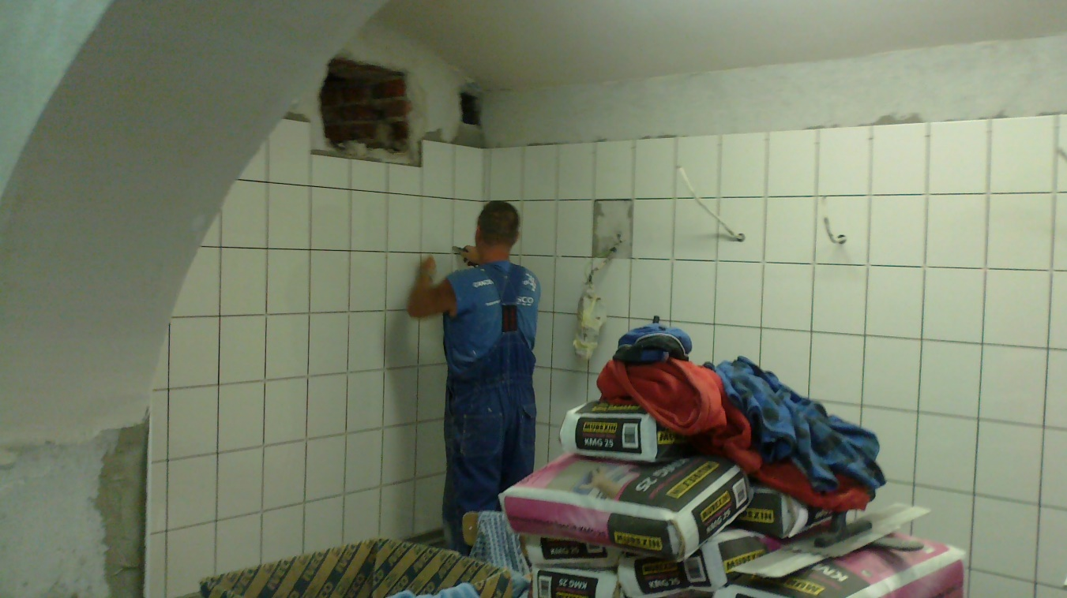

Szkoła Podstawowa Nr 5 w Chojnicach
Remont pomieszczeń w budynku Szkoły Podstawowej Nr 5 w Chojnicach obejmował malowanie sali gimnastycznej wraz z przyległymi korytarzami oraz malowanie i naprawa elewacji budynku sali gimnastycznej,
Wykonawca: Zakład Ogólnobudowlany Andrzej Byszewski Chojnice,
ul.18 Pułku Ułanów 19
Całkowity koszt remontu 70.939,44 zł.,
Odbiór końcowy 27.08.2015r.
Zespół Szkół Nr 7 w Chojnicach
- Remont instalacji centralnego ogrzewania – strona północna w budynku ZSz Nr 7
w Chojnicach,
Wykonawca Zakład Instalacji Elektrycznych i Hydraulicznych Włodzimierz Zabrocki
ul. Leśna 12, 89-642 Rytel
Całkowity koszt 132.014,50 zł,
Odbiór końcowy 22.10.2015

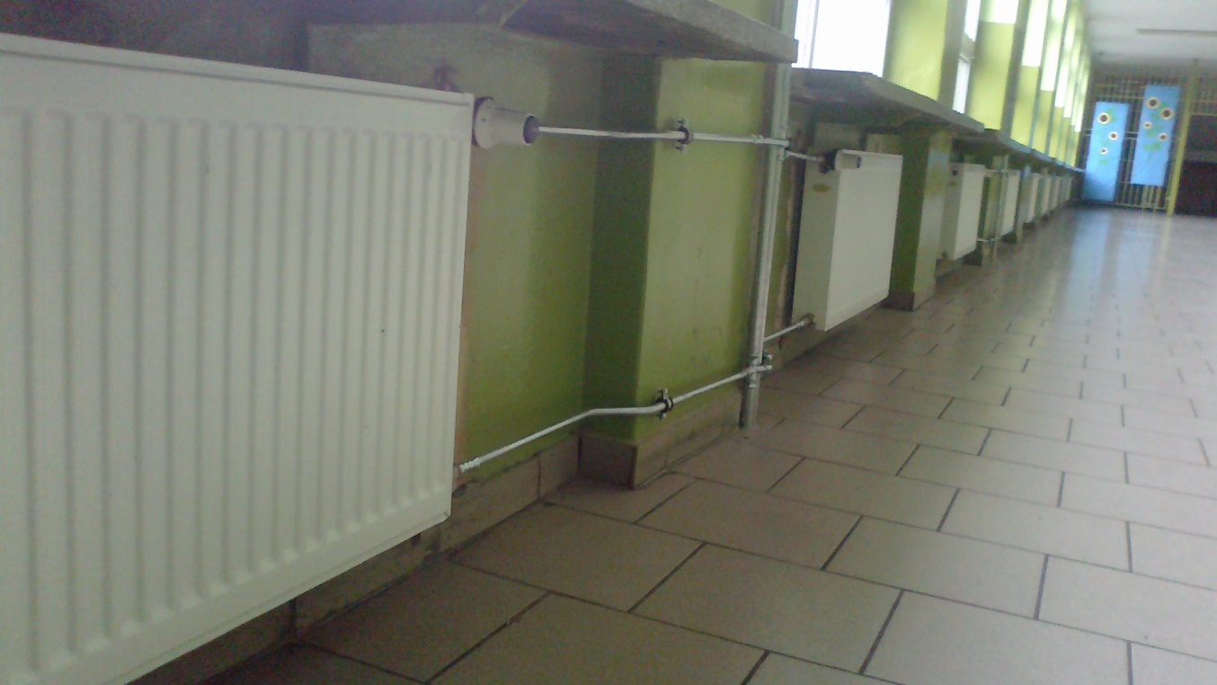

Gimnazjum Nr 1 w Chojnicach
Remont pomieszczeń w budynku Gimnazjum Nr 1 w Chojnicach: remont 4 toalet oraz 1 pomieszczenie adaptowane na toaletę dla niepełnosprawnych,
Wykonawca: Usługi Ogólnobudowlane Radosław Czyżyk
ul .Dworcowa 11D, 89-641 Krojanty
Całkowity koszt 105.278,13 zł,
Odbiór końcowy 15.09.2015r.
Gimnazjum Nr 2 w Chojnicach
Remont pomieszczeń w budynku Gimnazjum Nr 2 w Chojnicach: remont biblioteki, świetlicy,
Wykonawca: Zakład Ogólnobudowlany Andrzej Byszewski Chojnice,
ul.18 Pułku Ułanów 19
Całkowity koszt 74.306,93 zł,
Odbiór końcowy 20.08.2015r
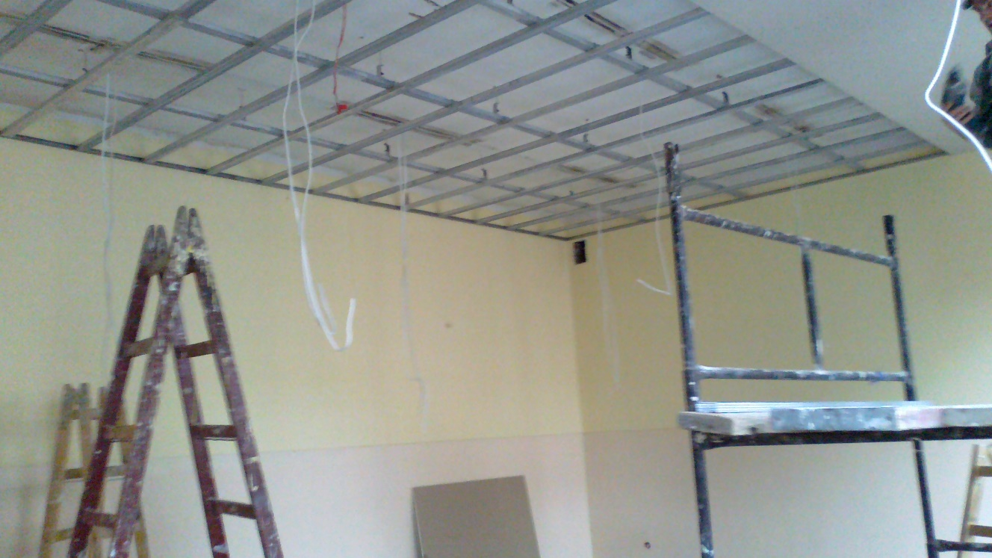

III. PROJEKTY BUDOWLANE

1. Poprawa gospodarki wodami opadami i roztopowymi na terenie MOF Chojnice-Człuchów.
W 2015 roku opracowano dokument „Odprowadzanie wód opadowych i roztopowych- koncepcja szczegółowa w ramach „Chojnicko-Człuchowskiego Miejskiego Obszaru Funkcjonalnego”. W dniu 29 czerwca podpisano umowy z Jan Burglin B & B
ul. Angowicka 68 a 89-600 Chojnice na opracowanie dokumentacji projektowej:
Część I- Budowa z przebudową kolektorów deszczowych zbiorników retencyjnych
i rowów na trasie: Struga Jarcewska, US, zbiornik retencyjny „Fatimska”, zbiornik retencyjny „Zachodni” w Chojnicach
Wartość umowy : 383.857,17 zł brutto. Płatność 50% w 2015 r. + 50% w 2016 r.
Część II- Budowa z przebudową kolektorów deszczowych zbiorników retencyjnych
i rowów na trasie: ul. Okrężna, Park 1000 lecia, zbiornik retencyjny „Sobierajczyka”
z dopływami z ul. 14 Lutego i ul. Czarna Droga
Wartość umowy : 609.143,97 zł brutto Płatność 50% w 2015 r. + 50% w 2016 r.
termin wykonania 30.06.2016r

2. Modernizacja byłej drogi krajowej nr 22
Projektant Grzegorz Krajewski, Tebodin Poland, ul. 28 czerwca 1956/406, 61-441 Poznań
Koszt: 175.336,50 zł, udział własny 30%, 70% dofinansowanie
Termin wykonania: 30.11.2015 rok

3. Budowa ścieżki rowerowej i chodnika w ul. Morozowa- podpisana umowa na wykonanie dokumentacji projektowo – kosztorysowej z Usługi Projektowe Nadzory i Wykonawstwo Barbara Nitka, ul. Jana Pawła II 7/20, 89-600 Chojnice
Koszt 28.905,00 zł..
Termin wykonania 10.12.2015

Sporządził Jacek Domozych

